Міністерство освіти і науки України

Національний університет «Львівська політехніка»

Кафедра систем штучного інтелекту

**Звіт**

**Звіт**

**про виконання лабораторних та практичних робіт блоку № 1**

На тему: «Програмування: алгоритм, програма, код. Системи числення. Двійкова система числення. Розробка та середовище розробки програми.»

***з дисципліни:*** «Основи програмування»

до:

Практичних Робіт до блоку № 1

**Виконав:**

Студент групи ШІ-14

Кадоб’янський Макар Іванович

# **Тема роботи:**

Програмування: алгоритм, програма, код. Системи числення. Двійкова система числення. Розробка та середовище розробки програми: Visual Studio Code, FlowCharts та Draw.io, Git, Github, Algotester, Trello, Linux Console Commands.

# **Мета роботи:**

Завантажити середовище розробки Visual Studio Code, встановити розширення для C++ на систему та Visual Studio Code, ознайомитись з дебагером та лінтером для C++, ознайомитися з основними поняттями мови c/c++ Встановити та ознайомитись з Git та командами, Зареєструватись та ознайомитись з GitHub, ознайомитись з GitHub пул реквестами та Код ревю, зареєструватись та ознайомитись з Trello, зареєструватись та ознайомитись з Algotester, ознайомитись з FlowCharts та Draw.io, ознайомитись з Word та створенням Звітів на Практичні та Лабораторні, ознайомитись з Системами числення та попрактикуватись з роботою в двійковій системі числення, запустити програмний код C++ в робочому середовищі та оформити звіт.

# **Теоретичні відомості:**

1. Теоретичні відомості з переліком важливих тем:

* Тема №1: Основні поняття мови с/c++.
* Тема №2: Середовище розробки Visual Studio Code.
* Тема №3: Системи числення.
* Тема №4: FlowCharts та Draw.io.
* Тема №5: Git та Github.
* Тема №6: Algotester.
* Тема №7: Trello.
* Тема №8: Linux Console Commands.

1. Індивідуальний план опрацювання теорії:

* Тема №1: Основні поняття мови C/C++
  + Джерела Інформації
    - Лекції О. Пшеничного
  + Що опрацьовано:
    - Ознайомлений з структурою коду програми в мові C++, з основними типами даних, з використанням змінних, бібліотекою iostream, з поняттям алгоритму.
  + Статус: Ознайомлений
  + Початок опрацювання теми: 01.10.25
  + Звершення опрацювання теми: 05.10.25
* Тема №2: Середовище розробки Visual Studio Code
  + Джерела Інформації:
    - <https://code.visualstudio.com/docs/cpp/config-mingw>
  + Що опрацьовано:
    - інстальовано VS Code
    - встановлено розширення для C++ на систему та Visual Studio Code
    - ознайомлений з дебагером
  + Статус: Ознайомлений
  + Початок опрацювання теми: 01.10.25
  + Звершення опрацювання теми: 05.10.25
* Тема №3: Системи числення
  + Джерела Інформації:
    - Лекції О. Пшеничного
    - Практичні заняття
  + Що опрацьовано:
    - переведення чисел в десятковій системі числення в двійкову, вісімкову, шістнадцяткову і навпаки
    - виконання арифметичних операцій з числами в різних системах числення
  + Статус: Ознайомлений
  + Початок опрацювання теми: 01.10.25
  + Звершення опрацювання теми: 05.10.25
* Тема №4 FlowCharts та Draw.io
  + Джерела Інформації:
    - Практичні заняття.
    - [Flowcharts](https://youtu.be/kUt0nS0yMtM?si=3SXGZIhxiHZVomAB)
    - [How to Make a Flow Chart in Draw.io Tutorial](https://youtu.be/_zZczZxyXKM?si=pqruR0HT1G4DnQW5)
  + Що опрацьовано:
    - ознайомлений з поняттям FlowChart
    - навчився створювати FlowChart у draw.io
    - створив блок-схему до коду обчислення складних відсотків за депозитом.
  + Статус: Ознайомлений
  + Початок опрацювання теми: 01.10.25
  + Звершення опрацювання теми: 05.10.25
* Тема №5 Git та Github
  + Джерела Інформації:
    - <https://www.youtube.com/watch?v=NUELGzIHT-I>
    - Практичні та лабораторні заняття
    - [Git vs. GitHub: What's the difference?](https://www.youtube.com/watch?v=wpISo9TNjfU&ab_channel=IBMTechnology)
  + Що опрацьовано:
    - завантажено Git
    - вивчив базові git команди
    - зареєстровано на Github
    - навчився створювати репозиторії, бренчі, додавати, комітити та пушити зміни, робити пул реквест
  + Статус: Ознайомлений
  + Початок опрацювання теми: 01.10.25
  + Звершення опрацювання теми: 05.10.25
* Тема №6 Algotester
  + Джерела Інформації:
    - Лекції Пшеничного
    - algotester.com/en
  + Що опрацьовано:
    - зареєстровано на Algotester
    - виконано завдання
  + Статус: Ознайомлений
  + Початок опрацювання теми: 01.10.25
  + Звершення опрацювання теми: 05.10.25
* Тема №7 Trello
  + Джерела Інформації:
    - trello.com
  + Що опрацьовано:
    - створено board на Trello
    - створено список моїх завдань
    - надав членам моєї команди можливість відслідковувати мій прогрес та вносити зміни
  + Статус: Ознайомлений
  + Початок опрацювання теми: 01.10.25
  + Звершення опрацювання теми: 05.10.25
* Тема №8 Linux Console Commands
  + Джерела Інформації:
    - <https://www.msys2.org/>
  + Що опрацьовано:
    - Запустив **MSYS2 shell** — термінал (bash);
    - освоїв декілька базових команд
  + Статус: Ознайомлений
  + Початок опрацювання теми: 01.10.25
  + Звершення опрацювання теми: 05.10.25

# **Виконання роботи:**

## **1. Опрацювання завдання та вимог до програм та середовища:**

**Завдання №1 Requirements management and design activities with Draw.io and Google Docs**

* Навчитись створювати блок схеми в [Draw.io](http://draw.io) і працювати з Word doc

**Завдання №2 Configuration: Trellо**

* Створити аккаунт в Trellо. Створити дошку для команди та додати свої завдання на дошку. Відслідковувати свій прогрес та прогрес команди.

**Завдання №3 Configuration: Linux Console Commands**

* Налаштувати MSYS консоль на Windows системі. Навчитись користуватись базовими консольними командами.

**Завдання №4 Configuration: Visual Studio Code, VSC C/C++ Extensions, IntelliSense, Code Runner, debugger**

* Налаштувати Visual Studio Code та розширення для мови C/C++. Налаштувати конфігураційні файли tests.json та launch.json. Запустити свою першу програму. Навчитись запускати та користуватись дебаггером.

**Завдання №5 Configuration: Git**

* Налаштувати Git на комп’ютері. Вивчити базові git команди та навчитись ними користуватись.

**Завдання №6 Configuration: GitHub**

* Створити GitHub аккаунт. Приєднати Git та GitHub. Навчитись створювати репозиторії, пулреквести, пушати та пулати код.

**Завдання №7 Configuration: Algotester**

* Створити Algotester аккаунт. Приєднатись до контесту.

**Завдання №8 Configuration: Create Own Git Repo and Exchange Files with Teammate**

* Створити свій репозиторій. Створити спільний репозиторій з командою та пушнути код.

**Завдання №9 Binary Calculations**

* *Деталі завдання:* Згенерувати в рандомайзері десяткове число y від 20 до 99
  + Згенерувати в рандомайзері десяткове число x від 20 до 99
  + Перевести y у двійкову систему числення
  + Перевести x у двійкову систему числення
  + Додати два двійкових числа x та y

**Завдання №10 Run First Program - задача про депозит**

* *Деталі завдання:* Обчислити складні відсотки для депозиту, який був відкритий в банку на певний період часу під фіксовані відсотки з різними варіантами виплати відсотків. Виплати можливі: кожного місяця, кожного кварталу, кожного року
* *Вимоги*: Використати функції *scanf* та *printf* для для зчитування і форматування вводу/виводу; В кінці програма має вивести повну інформацію про вкладені кошти, загальну суму інвестиції і суму самого заробітку.

## **2. Дизайн та планована оцінка часу виконання завдань:**

**Завдання №10 Run First Program - задача про депозит**

* Блок-схема

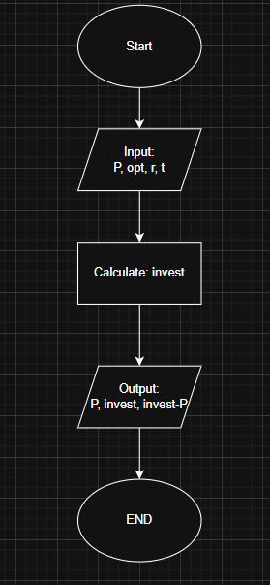

*Рис 1. Блоксхема до задачі про депозит*

* Планований час на реалізацію: 20хв
* Важливі деталі для врахування в імплементації: використати функції *scanf* та *printf*

## **3. Конфігурація середовища до виконання завдань:**

**Завдання №1 Requirements management and design activities with Draw.io and Google Docs**

* Встановив Draw.io на мій локальний комп’ютер. Навчився створювати блоксхеми:



*Рис 2. Створення локсхеми в Draw.io*

**Завдання №2 Configuration: Trellо**

* Створено борду в трелло. Надав тімейтам можливість переглядати та оцінювати мій прогрес. Створив чеклісти до деяких тасків:

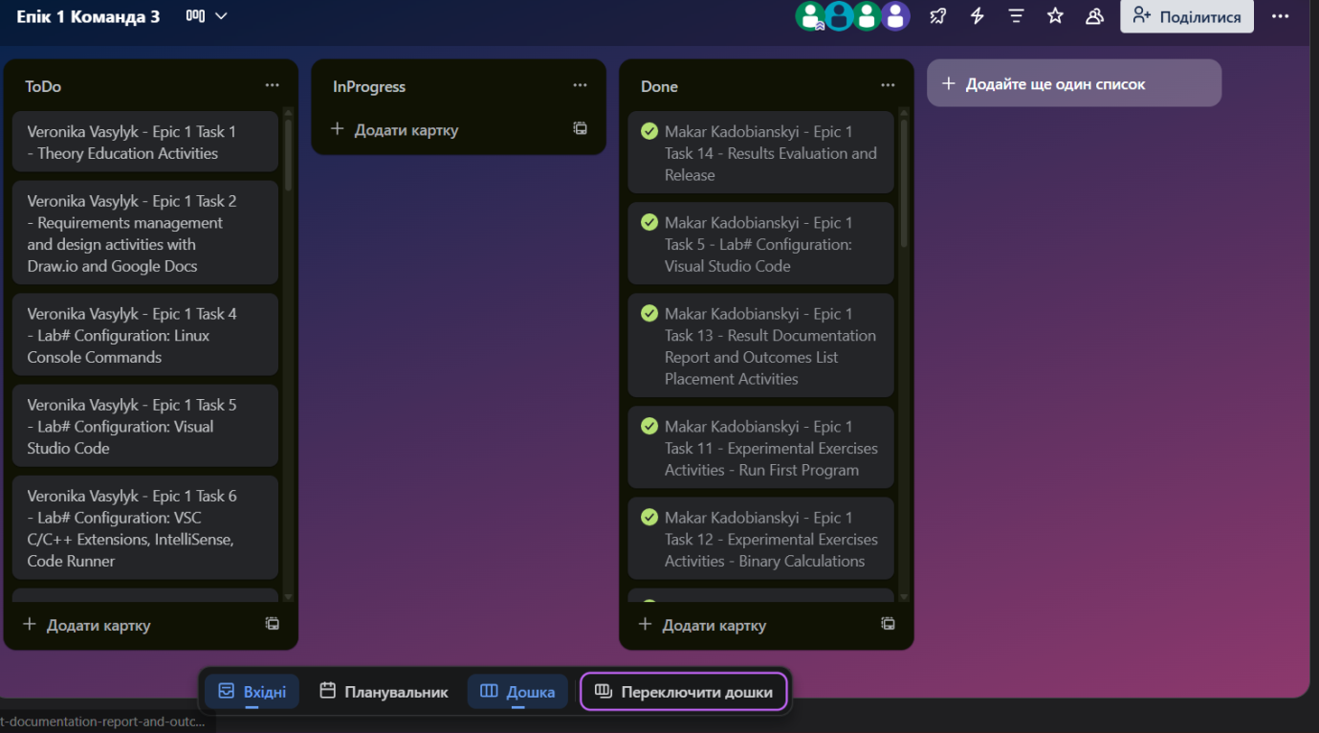

*Рис 3. Створена дошка в Trello*

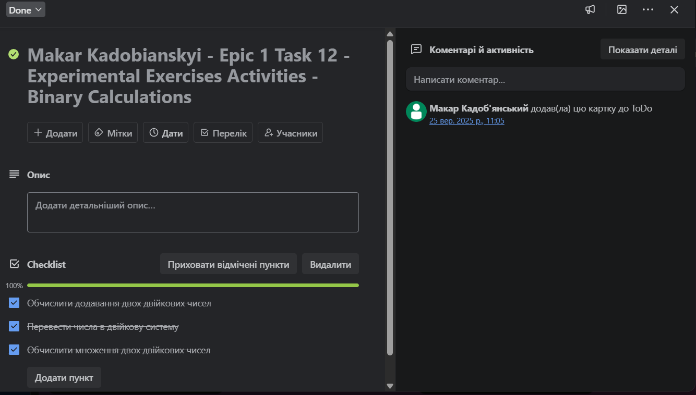

*Рис 4. Чеклист в тасках в Trello*

**Завдання №3** Configuration: Linux Console Commands

* Попрактикував використання лінукс команд.

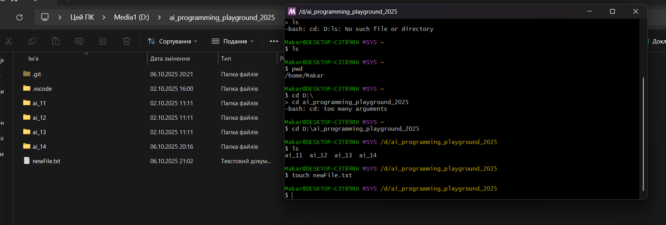

*Рис 5. Виконання лінукс команд*

**Завдання №4** Configuration: Visual Studio Code, VSC C/C++ Extensions, IntelliSense, Code Runner, debugger

* Встановив розширення для C/С++

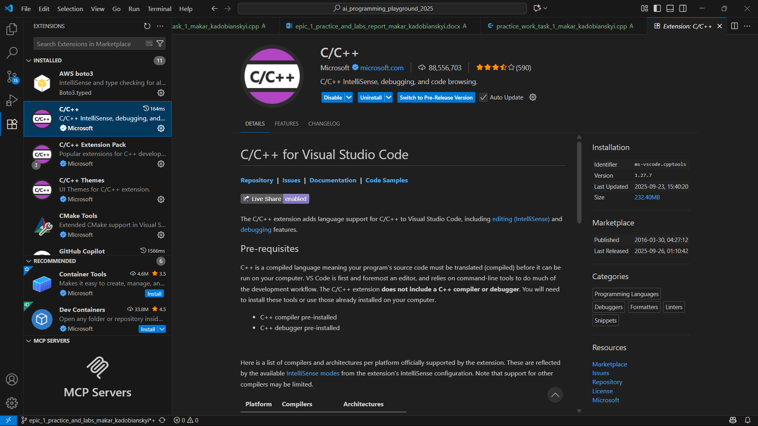

*Рис 6. Встановлені розширення у Visual Studio Code*

## 

* Також встановив MSYS2 для компіляції та створення програм.

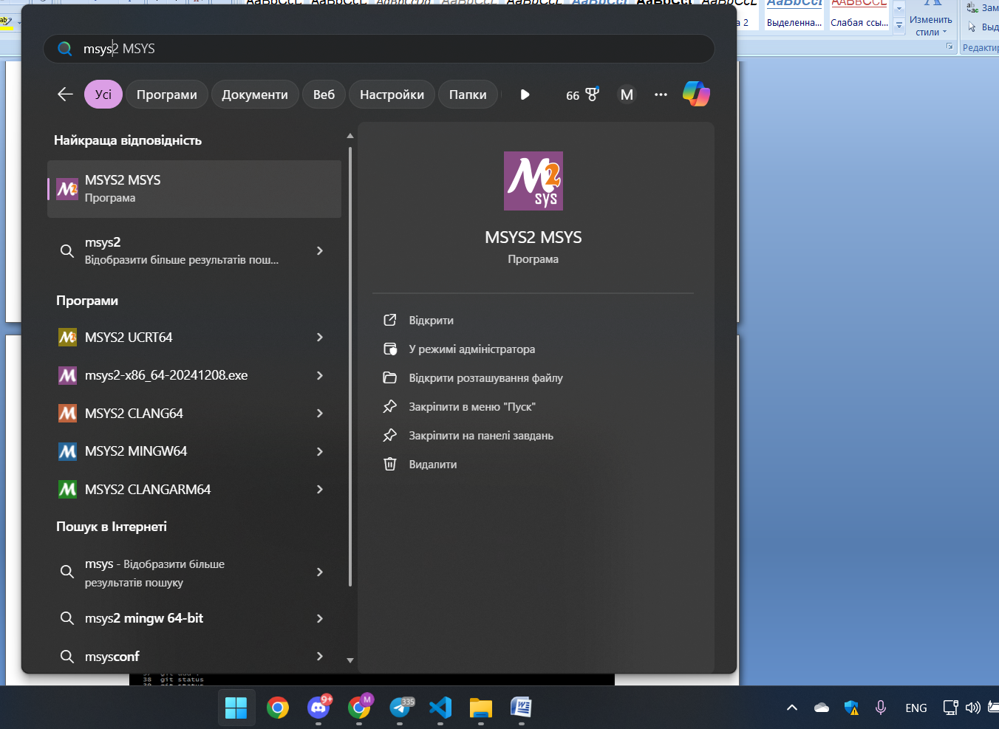

*Рис 7. Встановлена програма MSYS2*

**Завдання №5** Configuration: Git

* приєднав Git до свого Github. На фото показана історія роботи з гітом.

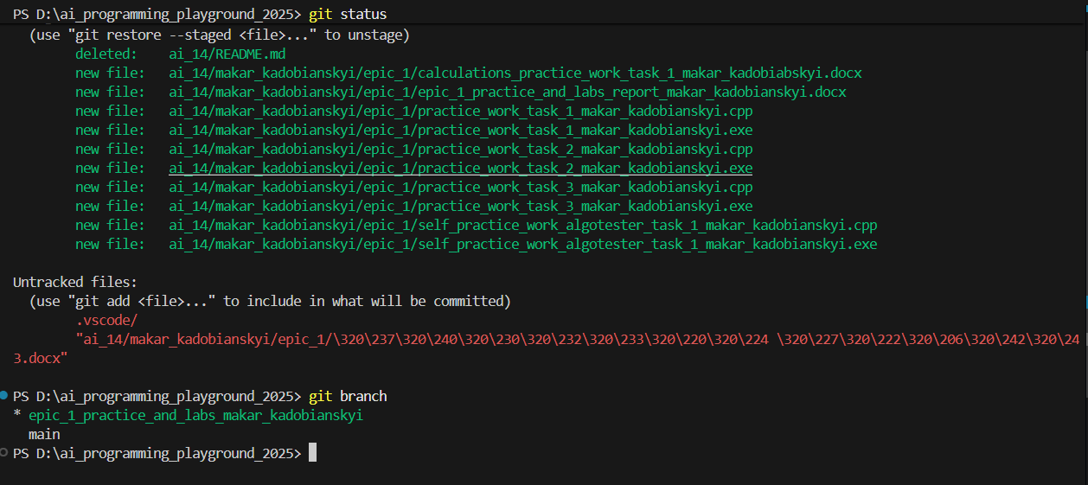

*Рис 8. Історія виконаних команд Git*

**Завдання №6** Configuration: GitHub

* Зареєструвався на GitHub:

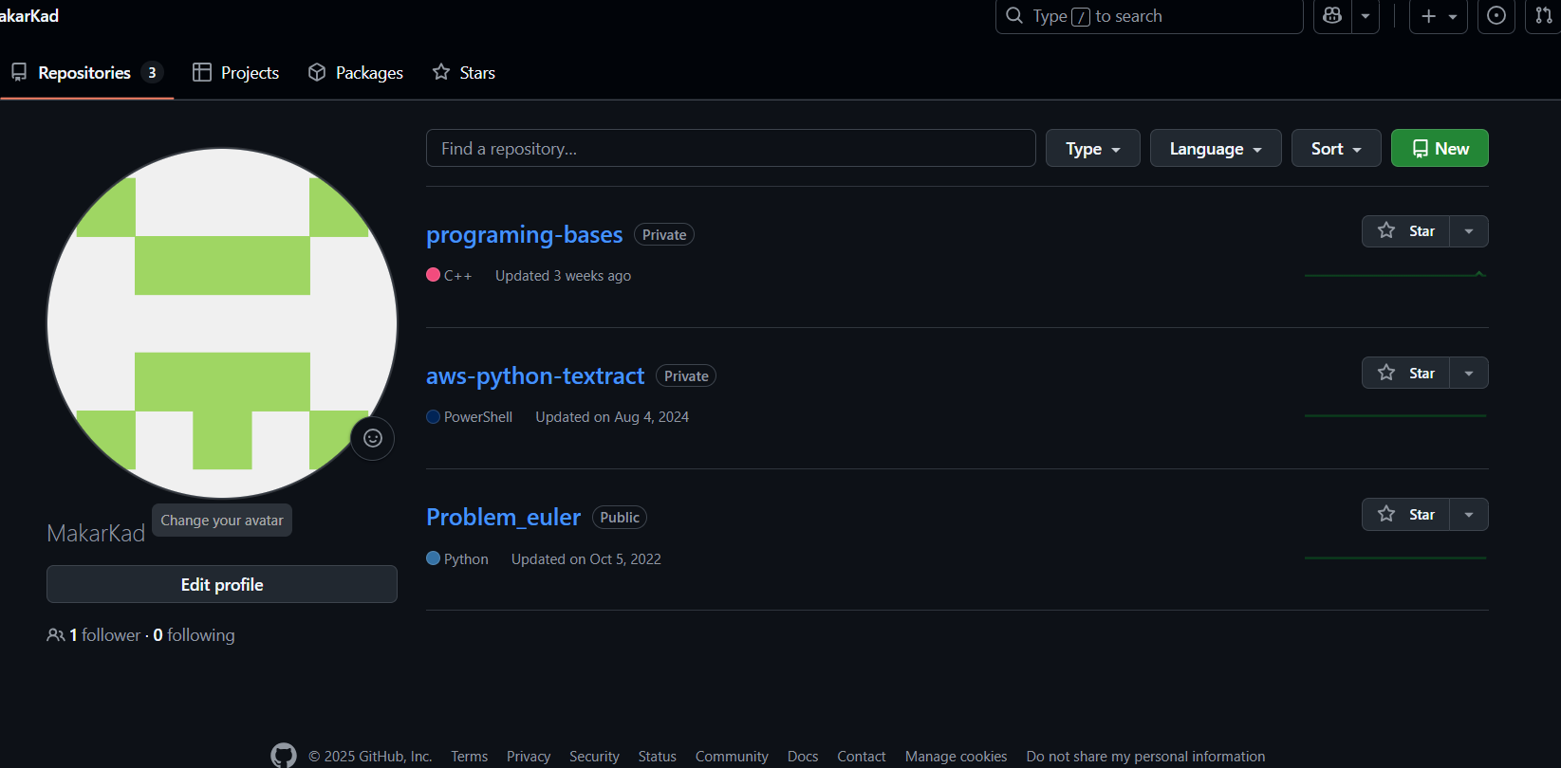

*Рис 9. Створений GitHub аккаунт*

* Створив ssh ключ

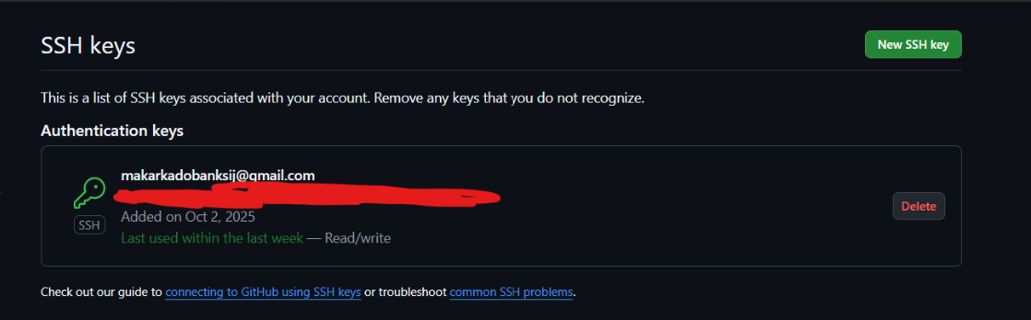

*Рис 10. Створений ssh ключ*

**Завдання №7** Configuration: Algotester

* Зареєструвався на алготестері та виконала кілька завдань:

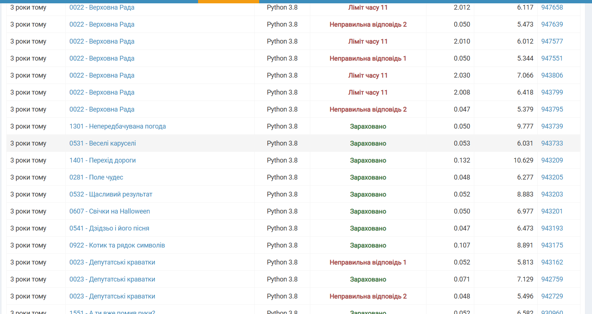

*Рис 11. Створений Algotester аккаунт*

**Завдання №8** Configuration: Create Own Git Repo and Exchange Files with Teammate

* Створив свій власний, приватний репозиторій

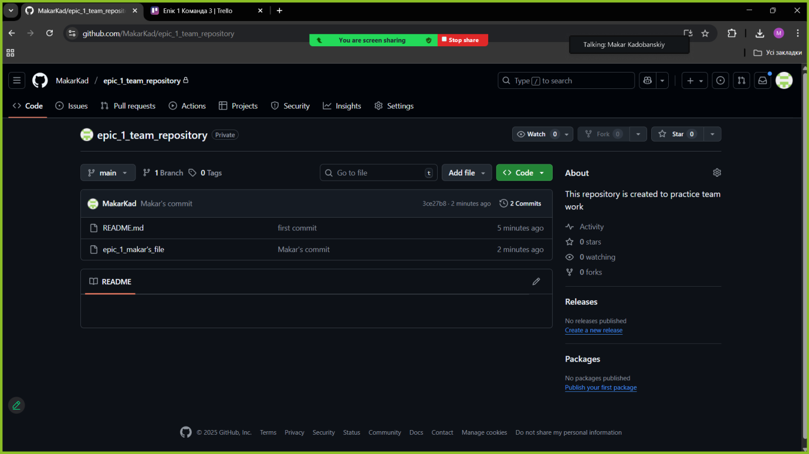

*Рис 12. Створений приватний репозиторій*

## **4. Код програм з посиланням на зовнішні ресурси:**

Завдання №10 Run First Program - задача про депозит

#include <iostream>

#include <cmath>

using namespace std;

int main(){

    int P, opt, t;

    float r;

    int interest_rate[3] = {12, 4, 1};

    printf("Основна сума інвестицій: ");

    scanf("%d", &P);

    printf("Річна процентна ставка: ");

    scanf("%f", &r);

    printf("Тип нарахувань: 1)Кожен місяць 2)Кожен квартал 3)Кожен рік: ");

    scanf("%d", &opt);

    printf("Час, на який гроші інвестуються, у роках: ");

    scanf("%d", &t);

    float invest = P*pow(1 + r/interest_rate[opt-1], interest_rate[opt-1]*t);

    printf("\nПочатковий вклад: %d\n", P);

    printf("Загальна сума інрвестицій: %.2f\n", invest);

    printf("Прибуток: %.2f\n", invest - P);

    return 0;

}

*Code #1. Код до задачі про депозит / Рис 13. Код до задачі про депозит*

*Посилання на файл коду в пулреквесті*: ai_14/makar_kadobianskyi/epic_1/practice_work_task_1_makar_kadobianskyi.cpp

## **5. Результати виконання завдань, тестування та фактично затрачений час:**

**Завдання №7** Binary Calculations

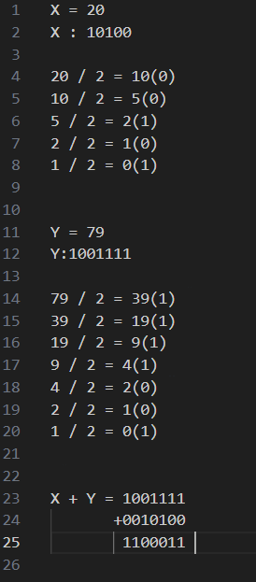

*Рис 13. Обчислення в двійковій системі числення*

Час затрачений на виконання завдання: 20хв

**Завдання №10** Run First Program - задача про депозит - виконання програми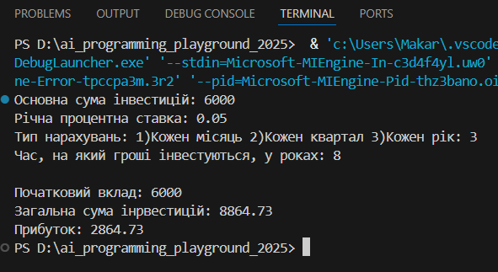

*Рис 14. Виконання програми про депозит*

Час затрачений на виконання завдання: 1 день

## **6. Кооперація з командою:**

* Перша зустріч 06.10.25
* Обговорюємо епік, з’ясовуємо як будемо виконувати ті чи інші таски, створюємо борди:

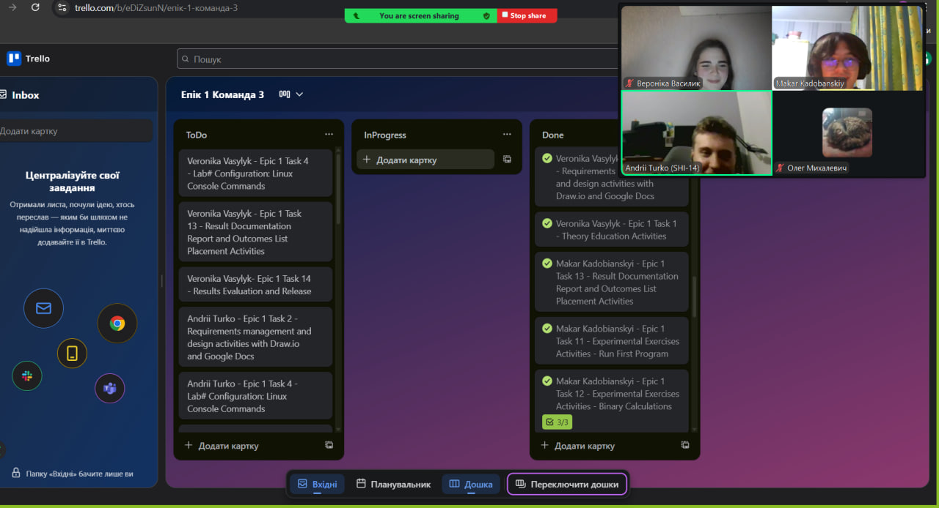

*Рис 15. Скрін першої зустрічі в зум та командної дошки трелло*

Код ревю пулреквестів учасників команди:

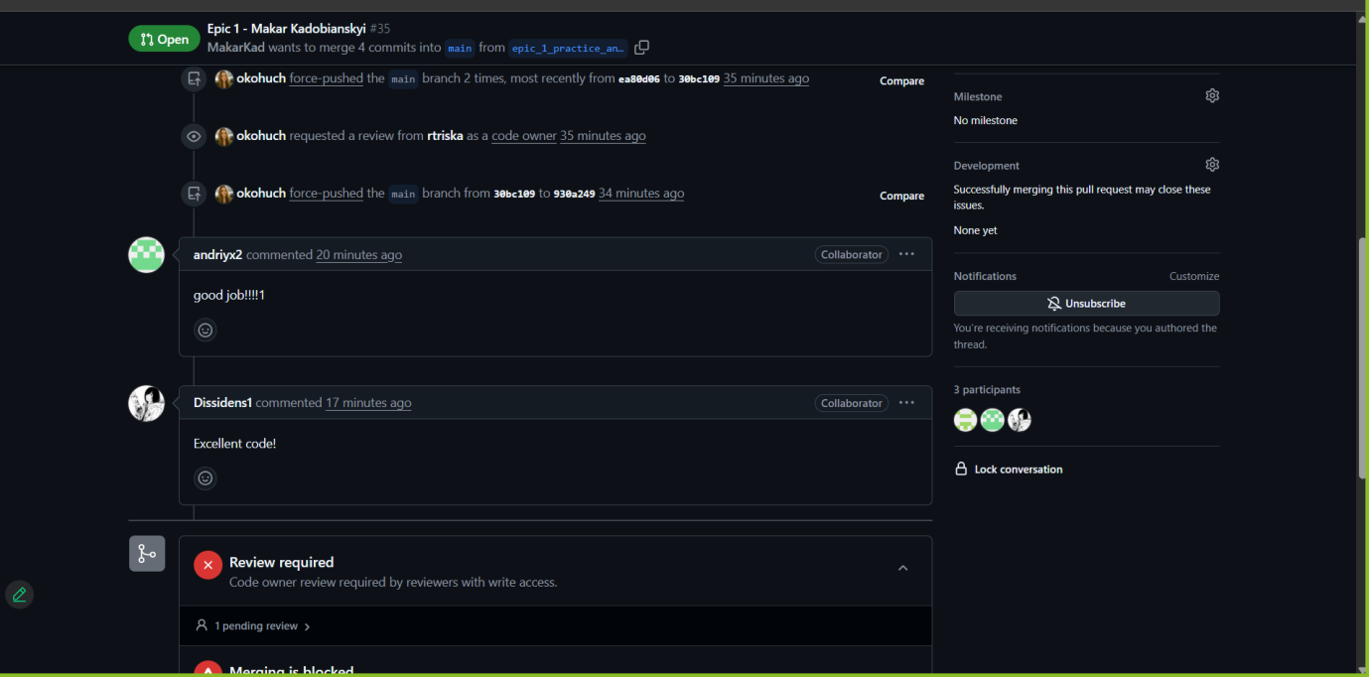

*Рис 16. Скрін коментарів в пулреквесті*

# **Висновки:**

Упродовж виконання поставлених завдань було здійснено комплексне ознайомлення з інструментарієм, необхідним для ефективної розробки програмного забезпечення на мові C++. Отримані знання дозволяють перейти до більш складних проектів та глибшого вивчення мови програмування.

Здобуті навчики:

* **Робота в терміналі:** Освоєно основні команди Linux-подібного терміналу, що дозволяє ефективно взаємодіяти з операційною системою.
* **Середовище розробки:** Встановлено та налаштовано Visual Studio Code, а також необхідні розширення для розробки на C++.
* **Система контролю версій:** Отримано базові знання про Git та GitHub, що дозволяють ефективно працювати з кодом у команді та відстежувати зміни.Склоновано репозиторій з GitHub та зроблено перші коміти
* Організація проектів: Ознайомився з Trello для планування та організації завдань.
* Тестування алгоритмів: Зареєструвався на Algotester для перевірки ефективності розроблених алгоритмів
* **Візуалізація:** Освоєно Draw.io для створення блок-схем та інших діаграм.
* **Системи числення:** Вивчено основні принципи роботи з двійковою системою числення.
* **Мова C++:** Отримано базові знання про мову C++ та функції введення/виведення даних. Написано та запущено програмний код на C++.
* **Робота у Word:** Створено звіт про виконану роботу.